**Урок математики в 1 классе**

**Тема:** «Сложение и вычитание в пределах 10. Закрепление».

**Педагогическая цель:** закреплять состав чисел первого десятка; закрепление умения сравнивать числа и числовые выражения, решать задачи ; развития навыков счёта; логического мышления.

**Тип урока:** урок-закрепление изученного материала.

**Планируемые результаты (предметные):**знать состав чисел первого десятка; уметь сравнивать числа и числовые выражения; решать задачи изученных видов.

**Универсальные учебные действия (метапредметные):**

**Личностные УУД:** формировать положительное отношение к учёбе и своим

знаниям; положительной самооценки своих возможностей на основе

успешности учебной деятельности.

**Познавательные УУД:** осмысление математических действий; умение структурировать знания, контроль и оценка процесса и результатов деятельности; решение задач, выявление и корректировка причин собственного затруднения;

**Коммуникативные УУД:** работать в паре, осуществлять конструктивное взаимодействие друг с другом; уметь слушать, слышать и понимать партнёра, вступать в диалог, уметь планировать и согласованно выполнять совместную деятельность; уметь выражать свои мысли и уметь договариваться.

**Регулятивные УУД:** контролировать свою работу, планировать работу в парах; учиться совместно с учителем и другими учениками давать оценку своей деятельности; воспитывать умение преодолевать трудности;

**Форма урока:** нетрадиционная (урок-сказка)

**Материалы и оборудование:** компьютер, мультимедийная доска, презентация PowerPoint к уроку, карточки для парной работы ,разноуровневые карточки с задачами для групповой работы, карточки для индивидуальной работы «Найди ошибки», «Дерево успеха» с листочками,

Ход урока

**1. Организационный этап (психологический настрой на урок)**

Прозвенел уже звонок,

Начинается урок.

В путешествие пойдем,

В страну сказок попадем!

Слушай, думай, наблюдай,

Сказку радостью встречай!

В тридесятое царство

Математическое государство

В страну закрепления знаний

У Вовки путь лежит,

Он сейчас туда спешит.

Будет нелегко в пути,

Приглашает нас пойти!

Вместе преграды преодолеем,

Всё мы выполнить сумеем!

1,2,3- ну-а ,сказка, оживи!

**2. Актуализация знаний. Мотивация (самоопределение) к учебной деятельности.**

**-**На уроках вы научились решать примеры и задачи. Сегодня вам эти знания пригодятся, потому что мы попадем в сказку, где нас ждет много испытаний

Нас встречает страж ворот. Чтобы он нас пропустил, нам надо узнать и назвать цифры, которые спрятались

Ворота то не простые,

Ворота то расписные.

Ты, дружочек, не зевай,

На вопросы отвечай.

Какие фигуры изображены? Какие из них замкнутые, а какие незамкнутые? Какие фигуры вы видите на рисунке? Сколько точек? Отрезков? Квадратов? Прямоугольников? Овалов? Кругов?

(круги, перевернуть)

Ой, что же это? Буквы! Какое слово можно составить из букв? Поменяйте буквы местами

1,2,3- дверь в сказку отвори!

**Устный счет**

Перед нами волшебная дорожка.

+

8

10

0

2

4

6

Прочитайте числа. В каком порядке они записаны? Давайте восстановим числовой ряд. Кто догадался, какие числа надо поставить вместо точек? Назовите число, которое следует за числом 6,8. Предшествует числу 4. Назовите соседей числа 8. Назовите число , которое при счете называют между 4 и 6. Назовите наибольшее число. Наименьшее число. Назовите число, которое больше 3 на 7. Увеличить на 1 число 6, Увеличить на 2 число 6. Уменьшить на 1 число 10. Уменьшить на 3 число 6. Какое из всех чисел лишнее? Почему? (10) Какой математический знак записан? (+)Назовите по другому.

**3. Определение темы урока и постановка целей урока (Целеполагание).**

 Давайте попробуем сформулировать тему нашего урока.

- Как вы считаете, какие цели мы должны поставить на урок? Давайте их

вместе с вами сформулируем:

* закрепить знания таблицы сложения от 1 -10;
* закрепить знания состава чисел в пределах 10;
* закрепить умение решать задачи изученных видов.

- Цели мы поставили, в конце урока подведём итоги.

**4. Работа по теме урока. Включение в систему знаний и повторение (систематизация и обобщение знаний, закрепление изученного материала).**

Кто же нас встречает? Это Василисы, они из разных сказок пришли на слет юных Василис по обмену премудростями. Очень они умные, задают нам задачу.

Групповая работа. Решение задач

Работать будем в группах. У меня на доске записаны задачи. Вам нужно внимательно их прочитать, решить и записать решение

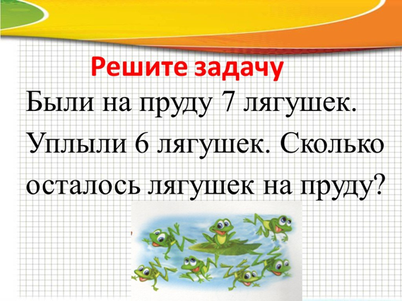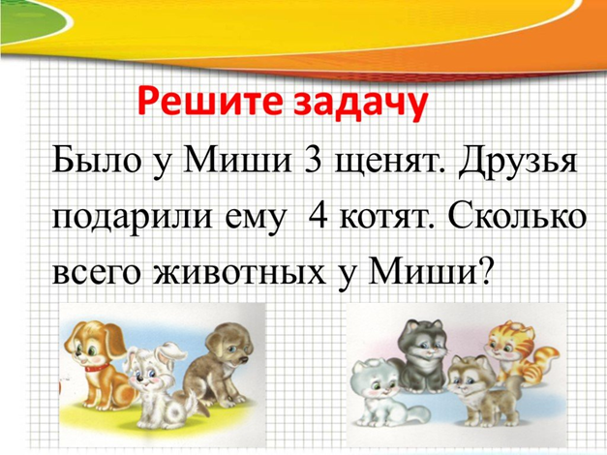

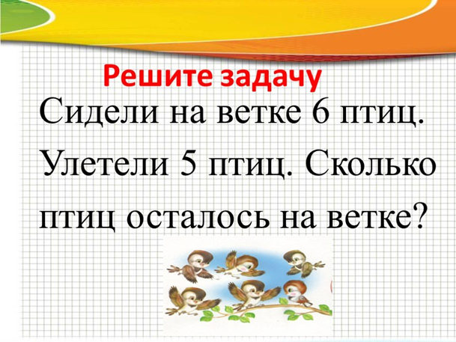

После решения задач идёт проверка.

5. Физминутка

6. Продолжение работы по теме урока

У Вовки появились помощники. Они решили примеры, давайте проверим. Я раздаю карточки, на карточках примеры, вы каждый самостоятельно считаете примеры, если пример решён правильно его ответ так и оставляете, если же вы найдёте ошибку, то зачёркиваете неправильный ответ и пишите свой, правильный ответ. Потом проверим. Начинаем.

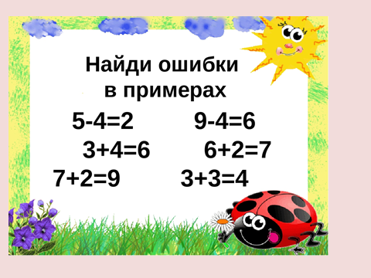После этого идёт проверка. Дети зачитывают свои примеры и говорят , в каких примерах ошибки.

Не понравились Вовке помощники . Пошёл он дальше по Тридевятому царству, и встретил он золотую рыбку. Рыбка загадала ему задание. Давайте и мы поможем Вовке. А задание не простое – нужно сравнить числа и числовые выражения, в том, месте где должны стоять знаки, сидят птички, если вы правильно поставите знак больше, меньше или равно, то птичка улетит.

Устная индивидуальная работа. Сравнение числовых выражений. Равенства и неравенства.

Дети по очереди вычисляют равенство или неравенство, ставят нужный знак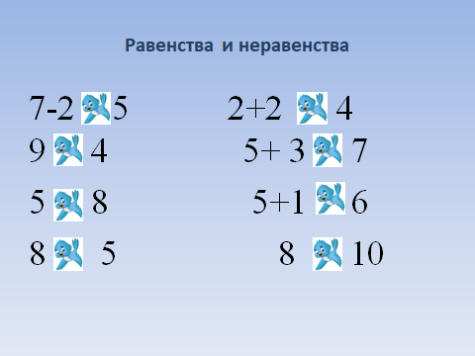

Молодцы, ребята с заданием справились, птички улетели, вы такие умные и сообразительные ребята.

Мы пришли к замку, где нас встречает Царь. Он поможет вернуться Вовке домой если он выполнит его задание. Записать и решить примеры

* уменьши 4 на 1
* увеличь 6 на 1
* сумма чисел 5 и 5
* 7 плюс 2
* На сколько 7 меньше 1?

После решения примеров идёт проверка.

Молодцы, царю очень понравилось, как вы работали и выполнили его задание.

Закрываем глазки,

Убегаем из сказки,

1,2,3,4,5

В класс вернемся мы опять.

**7.Итог урока. Рефлексия деятельности.**

- Ребята, сегодня на уроке мы с вами очень плодотворно поработали. Сделали

очень много. Давайте подведём итог нашего урока.

- Какая тема урока была сегодня?

- Какие цели мы ставили в начале урока?

- Достигли мы этих целей? Пусть каждый из вас скажет, что он сегодня для себя с урока взял.

**-** А сейчас давайте оценим свои достижения на уроке. Используется  ***«Дерево успеха».*** На дерево дети прикрепляют листочки разногоцвета, оценивают как они работали на уроке.

- Жёлтый цвет – ошибок нет.

- Зелёный цвет – 1 – 2 ошибки

- Красный цвет – 3 – 4 ошибки

- Наше путешествие в сказку состоялось!

- Ребята, вам понравилась наша сказка?

**В мире много сказок грустных и смешных.**

**Нам нельзя без дружбы.**

**Пусть герои сказок**

**Дарят нам тепло.**

**Пусть добро навеки побеждает зло!**

